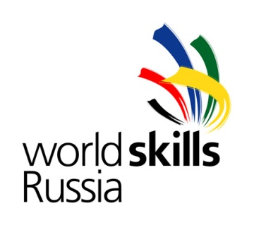

Протокол инструктажа по проведению массового мероприятия и технике безопасности
при проведении массовых мероприятий участников
Демонстрационный экзамен по методике «Молодые профессионалы» (World Skills Russia) по компетенции 22 Малярные и декоративные работы.
г. ___________. _______2017.
№  п/п | Ф.И.О.  участника | Год рождения | Ф.И.О.  инструктирующего | Подпись инструкти-  рующего | Подпись инструкти-  руемого
21.

22.
23.
24.
25.
26.
27.
28.
29.
30.
31.
32.
33.
34.
35.
36.
37.
38.
39.
40.

